花篮造型钢结构制作与安装施工技术总结
一冶深圳公司 张天彬
1.工程概况
武钢体育中心一期项目工程，位于武汉市青山区仁和路，占地面积15.9473公顷，总建筑面积35246.06m2,本工程由比赛馆、训练馆、游泳馆三大场馆组成，场馆最高建筑高度28.778m。花篮钢结构造型，是武钢体育中心比赛馆与训练馆屋面网架之间的钢结构造型工程，是比赛馆和训练馆核心点缀工艺造型工程，造型是本工程制作与安装重难点之一。网架中间一道伸缩缝将主体总分为北面的比赛馆及南面的训练馆两个部分，整体尺寸南北长约215米，东西宽约115米；比赛馆、训练馆网架总投影面积为20000㎡。整个工程建成后外包铝板瓦，造型美观，是比赛馆和训练馆的重要设施及核心景观。花篮环形梁四周落地角点处靠40根弧形柱支托，花篮弧形立柱造型底部直径为10米，上部最大直径约27米，花篮边最高点高约14米，最低点约9米形成荷叶状。整个造型若是一个编制花篮，花篮造型由4组共313根无缝钢管杆件组成，钢结构总重约50t。顶部由三层主肋及斜肋构成桁架式斜曲面花篮边框，底部由40根曲率半径、弧长不一的“柱”首尾顺序相连构成花篮，花蓝体并支撑顶部花篮边框造型。全部节点均采用相贯线焊接连接花篮结构安装采取搭设脚门型架空中分段吊装方法进行安装。花篮结构是一种施加预应力的空间钢结构,具有可充分利用钢材强度潜力、改善结构受力状态、节约钢材、提高结构刚度和稳定性等优点。武钢体育中心像这种花篮式造型钢结构安装在武汉地区少有的也是很难遇见，那么这将给我们给我们带来新的更深研究课题。
2.工程的技术难点
2.1 建筑立面新奇，构件定位安装困难
本场馆花篮设计是由清华设计院设计，其外形酷似花篮。其斜弧形立柱悬挑结构由3个不规则上下起伏圆环构成，且每根主肋坐标圆弧半径及标高不同，这样各圆环构件难以精确定位，悬挑部位施工安装困难。
2.2 相贯线连接，吊装难度大
每根主柱弧形半径不同，柱与柱之间又要相互联系在一起，这样对于相贯线连接带来较大难度，构件空中相贯线连接就位难度大。另外，本工程斜弧形立柱在未连成整体或结构未形成整体之前，正面与侧向稳定性较差。
2.3 空间立体概念强，制作工艺复杂
本工程花篮造型所有杆件为空间曲面布局，花篮造型对立体概念和立体空间剖面概念要求高，相贯线展开复杂，所有节点均为相贯线连接，节点复杂，几乎无重复，需每个杆件、节点均需放样展开。所有加工杆件均需在胎具上预拼装，现场分段组焊。
2.4 焊接量大，质量要求高。
除地面基础连接采用化学螺栓连接外。本工程其余部位均采用相贯焊缝连接，高空焊接作业量大。高空焊接不但点多面广，操作平台搭设困难，而且相贯焊缝焊接质量要求高，焊接难度大。
- 施工流程及技术方案
3.1 施工工艺流程
加工构件进场→拼装胎具搭设→分段组件拼装→拼装焊接→预埋件验收→放线→门型架搭设→安装→焊接→补刷面漆→竣工验收
3.2 施工技术方案
3.2.1吊装方案的选择
花篮钢结构为中型跨度空间结构，结构构件自重产生的内力所占比例较大，钢结构施工顺序对结构构件在重力荷载作用下的内力将产生明显影响。为了满足花篮造型钢结构工程总工期的要求，按照施工组织总设计的部署，土建混凝土结构先行施工，网架结构部分随后进行施工。因此协调钢结构安装与混凝土结构施工的关系，对保证混凝土能连续施工，花篮钢结构的顺利安装、及时插入以及尽早施工具有重大的意义。
钢结构常用的安装方案有整体提升、分段吊装、高空组拼方法(简称散装法)和局部提升等方式。针对现场实际情况和其它分部工程之间的时空关系，在花篮结构安装方案的选择过程中考虑了上述几种方式。由于采用整体提升方案时，机械设备达不到整体提升的条件，高空组拼方法(简称散装法) 现场施工无法提前插入，导致在总体工期上受到限制，因此主要进行了分段吊装方法的选定。最终确定花篮钢结构总体安装方案采用分段吊装方案。
3.2.2钢结构花篮造型立面图如（图1）所示
（图1）

3.2.3 花篮钢结构拼装及安装顺序
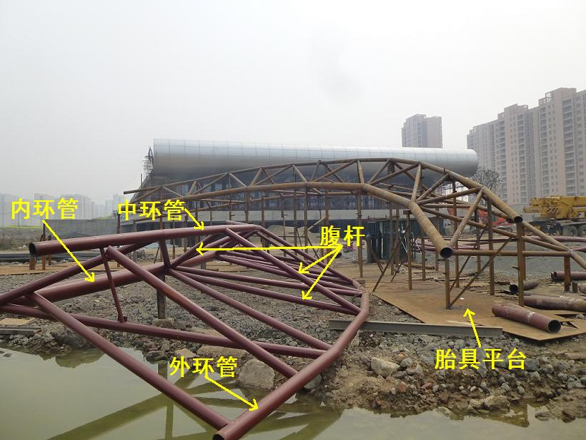
花篮地面拼装组件：内环形主梁（内环管）→中环形梁（中环管）→外环形梁(外环管）→腹杆组合件共分为7段。如(图2)所示

（图2）
3.2.4 在制作厂完成钢管的下料相贯线等工序，散件运输至现场后，利用东侧场地进行胎具搭设和分段拼装如（图3）所示。

（图3）拼装用胎架
3.2.5 从总体和现场实际条件情况来考虑，花篮钢结构分段分为7段。由运输车辆将分段构件运送到指定的安装现场，花篮主体结构的安装顺序，总体上分为7个区域。花篮区域平面图如（图4）所示：

(图4）
3.2.6 花篮钢结构安装流程：
花篮钢柱吊装固定---环形梁分段吊装---钢柱与环形梁焊接---分区域吊装---依次焊接完成；分别按7个区域进行安装如（图5）所示：

第1区域 第2区域 第3区域

第4区域 第5区域

第6区域 第7区域
（图5）
3.2.7 花篮钢结构安装方法
3.2.7.1钢柱吊装
钢柱在地面拼装成人字形进行吊装，吊装时组对下端部接口。为了防止人字形骨架吊装变形及安装对口调整，用[22槽钢组对扣焊接作为人字型钢柱支撑。人字形钢管柱吊装需配合门型架支撑进行，以方便摘钩。
如（图6）所示

（图6）门型架及支撑
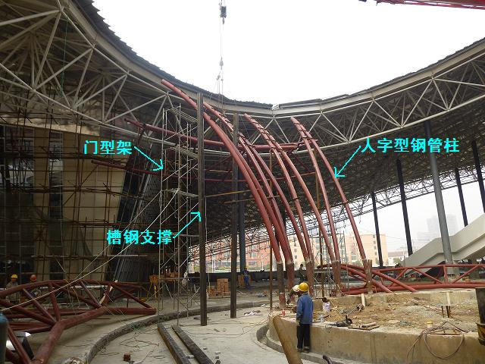

（图6）实物照
吊装参数选用：构件重量：约1t 构件安装高度：~15m
选用25吨 汽车吊，吊车20m回转半径；31.5m主臂，起重量1.3t；满足要求。
为了满足吊装及门型架、支撑需求，需对地面进行硬化处理。
3.2.7.2分段花篮边吊装
花篮边的内环、外环骨架及斜系杆在地面已组装分段，分段为7段，每段约2.5t，安装最高高度约15m。
选用25t汽车吊，回转半径14m；31.5m主臂，起重量3t；满足要求。
吊装选用四点捆绑，利用3台2t葫芦及1根固定绳调整弧段安装角度。
为保证结构安装过程的稳定，每段花篮边安装调整到位后，其内环与钢骨架柱焊接，外环用ф20圆钢制作的吊挂，均分3点吊挂在网架结构上的主檩H型钢上。如（图7）所示：

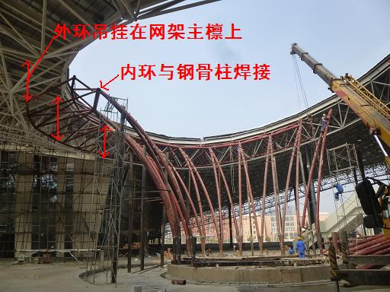

（图7）
3.2.7.3花篮收口段的吊装
花篮收口段最后3根钢骨架柱及花篮边的吊装，在网架外进行。
选用50t汽车吊，回转半径20m，40m主臂，起重量3.3t，起升高度34m,满足要求。
其吊装方法与前述相同。
为保证安全，钢柱与环形梁节段交叉进行，即吊装1/7数量的钢柱---吊装环形梁节段----固定焊接----吊装下一分段钢柱依次循环，以减少独立人字柱竖立空中的时间。
3.2.7.4 吊装每个区域复查相关控制点坐标及节点尺寸，合格后焊接前一阶段组装的节点，依次类推进行组装与焊接。焊接采用二氧化碳气体保护焊进行，以减小焊接变形及应力集中，全部焊接完毕后应进行整体的检查与验收，喷涂油漆完成。如（图8）所示：

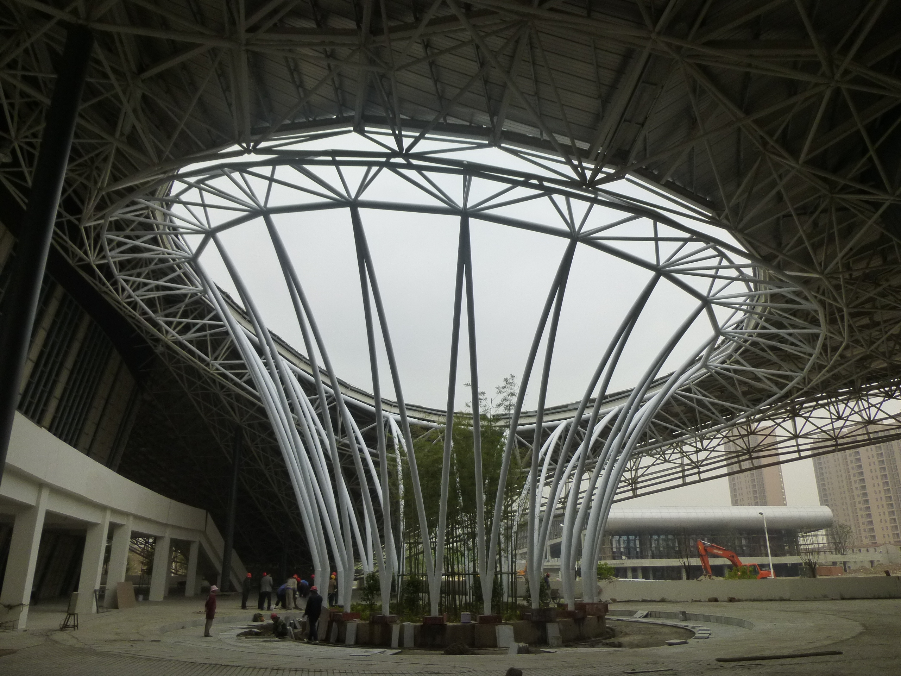

（图8）
- 质量控制
4.1加强了材料的进场报验与验收
主要在3个层次上进行把关：一是对主要材料、半成品、成品、建筑构配件等进入现场后，对照产品出厂合格证和订货合同逐项按设计及规范进行自检，未经自检或自检达不到规定要求的，不得进入现场，自检合格后再向专业监理工程师报验；二是凡涉及安全、功能的有关产品，已按相关专业工程质量验收规范的规定进行复验，在进行复验时，其批量的划分、试样的数量抽取方法、质量指标的确定等，都按有关产品相应的产品标准规定进行；三是未经专业监理工程师检查认可并签字，不得用于工程。
4.2原材料送检及现场检测情况
本工程所采用的材料均按有关规定进行送检，并按见证取样，见证检验的规定进行见证取样和送检，其检测结果均符合设计及规范要求。
4.3完善了工序质量的控制
对工序质量的控制，提出了“三点制”的质量控制制度。一是建立控制点，按工序的工艺流程，在各点按施工技术标准进行质量控制；二是检查点，在工艺流程控制点中，找比较重要的控制点进行检查；三是停止点，就是在一些重要的控制点和检查点进行全面检查，凡是能反映该工序质量的指标都要检查和检验，检查结果填入检验批自行检验评定表。
4.4进行交接检验
各工序完成之后，进行交接检验，形成检验批。这样不仅给后道工序提供良好的工作条件，使后道工序的质量得到保证，同时经过后道工序的确认，也为前道工序质量给予了认可，促进了前道工序的质量控制。使质量既得到控制，也分清了质量责任，促进了后道工序对前道工序质量的保护。
- 安全管理
5.1地基基础换填后需碾压密实，保证吊装及支架系统安全；
5.2支架系统依据安装位置定位准确，保证支撑螺旋副垂直受力；
5.3支架系统应焊接牢固，焊接后应进行焊缝表面质量检查；
5.4支架系统螺旋副与构件及支架连接应牢固，可在构件粗定位后定位焊接；
5.5外围护骨架分段应保证重量不超过吊机起重量；
5.6高空作业应做好防护，支架梁下部设操作平台保护；
5.7必要时考虑支架系统预压。
5.8钢柱，花篮安装后的临时支撑点应焊牢，拉紧，防止倾倒伤人。
5.9作业区域拉设警戒线。
6. 结束语：
武钢体育中心一期项目工程，是青山区地标性建筑。随着我国的年钢产总量在世界上居首位,越来越多的钢结构建筑在我国建成。现在，金属在建筑中的应用已经不仅仅局限在建筑结构上，而是逐渐被广泛运用于建筑的各个部分，成为对建筑个性和情感的表达。钢结构技术是住房和城乡建设部近期重点推广的十大新技术之一，民用住宅建筑的钢结构体系是一种绿色环保的新型结构体系。由于钢结构具有自重轻、强度高等优点，因此在大跨度结构的实际工程应用中，以钢材为材料的钢结构形式得到高速发展和广泛应用。目前许多城市大量兴建公共建筑(如展览中心、会议中心、体育场等),这些建筑需要大跨度、大空间,给结构设计和施工带来新的研究课题。综合考虑各种因素,钢结构在多层和小高层住宅中的推广应用是非常有意义的，具有明显的技术经济和社会效益。。武钢体育中心比赛馆工程在施工过程中应用了许多新工艺、新材料，通过上述措施花篮造型的安装精度焊接质量均达到有关国家标准和设计要求。

